No do app:

ELAS

Conteúdo

- Musicas feita por mulheres (Mulamba, Ekena, Luedji Luna)

- Mulheres que tivera uma importância na História (na profissões, em movimentos, na música e arte, invenções)

-Autoaceitação e Autoestima

- Direito da Mulheres

-Dicas de filmes e series

BANDAS

MULAMBA

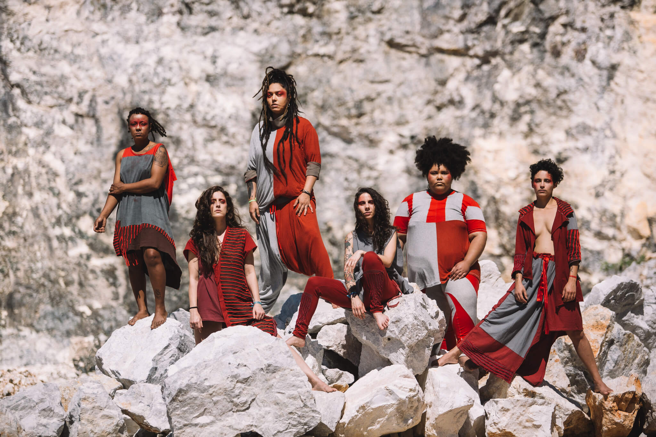

<https://hitsperdidos.com/wp-content/uploads/2020/04/Mulamba-por-Luciano-Meirelles-02-1.jpg>

Um grupo de seis mulheres incríveis, Amanda Pacífico (voz), Cacau de Sá (voz), Caro Pisco (bateria), Érica Silva (baixo, guitarra e violão), Fer Koppe (violoncelo) e Naíra Debértolis (guitarra, baixo e violão.

Mulamba é uma banda curitibana que pulsa força e poesia, unindo influências que vão do rock à música erudita.

Estão juntas desde 2015. O grupo começou com um tributo à Cassia Eller.

A primeira música que também é nome do grupo, Mulamba, surgiu por causa desse mesmo primeiro show da Cássia, quando uma amiga da vocalista foi assediada.

A banda retrata em suas letras assunto desde assedio à política. Sua música mais visualizada no Youtube e P.U.T.A.

Site oficial:

<https://www.mulamba.com.br/>

Instagram: @mulambaoficial

<https://www.instagram.com/mulambaoficial/>

Canal no Youtube: Mulamba oficial

<https://www.youtube.com/channel/UCt1uhyVvCx9MRumPuDO_9wg>

Musicas:

-Mulamba

<https://www.youtube.com/watch?v=Dx9amlz17cI>

- P.U.T.A

<https://www.youtube.com/watch?v=AldMHYJdVc8>

-Carne de rã

<https://www.youtube.com/watch?v=XRxw8W_7FOg>

-Vila vintém

<https://www.youtube.com/watch?v=bK2-tzH4fCk>

- Lama

<https://www.youtube.com/watch?v=U22rJzIH8Q4>

- Espia, escuta

<https://www.youtube.com/watch?v=CgU3Fcf7m1E>

-Interestelar

<https://www.youtube.com/watch?v=Zt0sFVpBZPo>

-Desses nadas

<https://www.youtube.com/watch?v=sWX2oLuQ9Fk>

-Provável canção de amor para estimado natália

<https://www.youtube.com/watch?v=cBh-XYweR3s>

EKENA

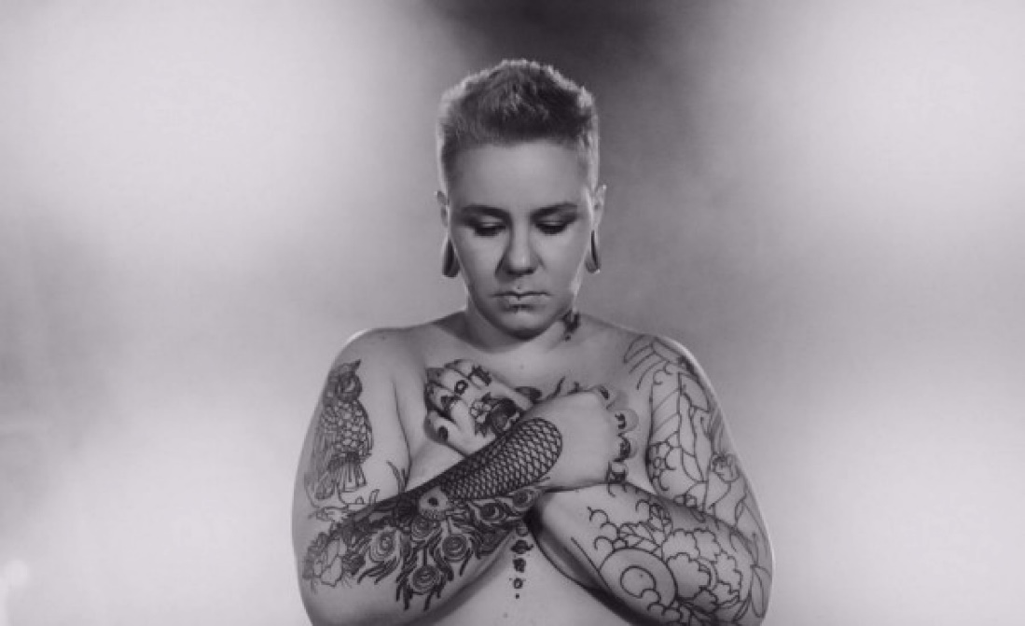

<https://portalmorada.com.br/assets/uploads/noticias/cantora-ekena-lanca-videoclipe-da-musica-todxs-putxs-KXa2.jpg>

A cantora e compositora Ekena lançou Nó, seu primeiro disco solo, em novembro de 2017. A construção do álbum foi feita especialmente durante sua gravidez e após o nascimento de Gael e o trabalho fala muito de sua vida e de suas relações, com começos, recomeços, amores, relacionamentos abusivos, luta contra o machismo e momentos felizes.

Sua história começa em 2010, quando já era letrista e entrara no mercado da música autoral.

Seu maior sucesso e todxs putxs uma das suas principais composições.

Site oficial: Não possui

Instagram: @falaekena

<https://www.instagram.com/falaekena/>

Canal no Youtube:

<https://www.youtube.com/channel/UCM03rDvLY8L08aKsL8rA6eg>

Música:

-Todxs Putxs

<https://www.youtube.com/watch?v=tVK1tlhIIUE>

- Sinto muito

<https://www.youtube.com/watch?v=947nh3PXOYc>

- Abismo

<https://www.youtube.com/watch?v=WVGvp0ZM7gQ>

-Nó

<https://www.youtube.com/watch?v=iZfxLEf6q3Q>

LUEDJI LUNA

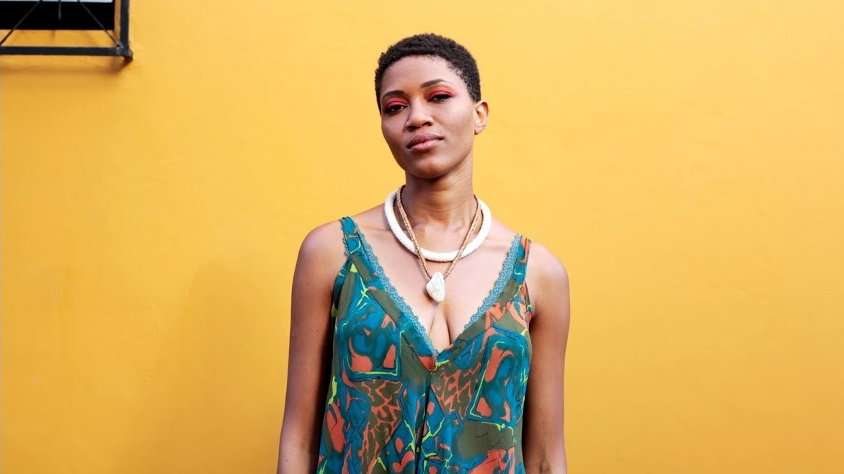

<https://i.ytimg.com/vi/bmWm6I3aAqw/maxresdefault.jpg>

Ela é mulher negra, cantora e compositora, foi na capital baiana que deu seus primeiros passos musicais, na Escola Baiana de Canto Popular. Ela busca referências em artistas brasileiros e mesclando com reagge dos anos 80.

Em seu primeiro disco, “Um Corpo no Mundo”, foi incorporado também referências africanas, de músicos angolanos e de Cabo verde.

Luedji é também co-fundadora do Palavra Preta, mostra que reúne compositoras e poetas negras de todo o Brasil.

Site Oficial: não possui

Instagram: @luedjiluna

<https://www.instagram.com/luedjiluna/>

Youtube:

<https://www.youtube.com/channel/UCaLmDMn4wJHNjBYfJ7n1TZg>

Músicas

- Um corpo do mundo

<https://www.youtube.com/watch?v=pcEe9nU0P4Q&list=WL&index=42&t=0s>-

-Lobo

<https://www.youtube.com/watch?v=XqYuC4i090I>

- Acalanto

<https://www.youtube.com/watch?v=XqYuC4i090I>

-Banhos de folhas

<https://www.youtube.com/watch?v=bmWm6I3aAqw>

LINIKER

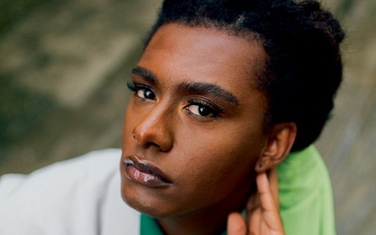

<https://s2.glbimg.com/lIgSq62MCrJ9WuUYnD5N-JMYv2k=/512x320/smart/e.glbimg.com/og/ed/f/original/2019/02/26/23a3388.jpg>

Liniker e uma mulher trans e com um visual que transborda diversidade e canções cheias de empoderamento social.

Ela participava um grupo musical “Liniker e os Caramelows”, mas em fevereiro de 2020 anunciou a separação depois de cinco anos juntos

Site Oficial: não possui

Instagram: @linikeroficial

https://www.instagram.com/linikeroficial/

Youtube:

<https://www.youtube.com/channel/UCMRAb0_HPDRzU0lG5kj3Nvw>

-Zero

<https://www.youtube.com/watch?v=M4s3yTJCcmI>

-Intimidade

<https://www.youtube.com/watch?v=0Fs_mpX6aUY>

- Tua

<https://www.youtube.com/watch?v=eOcSbnZ3WU4>

- Calmô

<https://www.youtube.com/watch?v=_uXwccG24hM>

* Mulheres importantes para historia

-Maria Quitéria

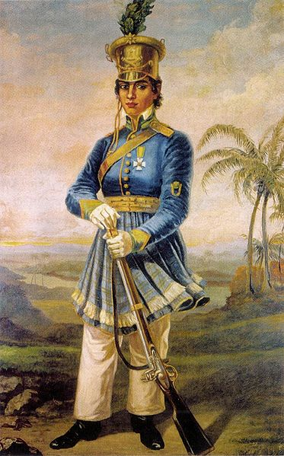

<https://www.infoescola.com/wp-content/uploads/2020/08/maria-quiteria.jpg>

Primeira mulher a entrar no exército brasileiro, assim possibilitando a entrada das mulheres nas gerações futuras.

Maria Quitéria de Jesus (1792-1853) nasceu no arraial de São José de Itapororoca (hoje em dia Feira de Santana), Bahia. As 10 anos perdeu a mãe. Sua relação com a terceira esposa de seu pai não era amistosa, o que levou Maria a passar a maior parte de seu dia fora de casa. Sendo assim, ao invés de aprender atividades voltadas as mulheres do séculos XIX, aprendeu a montar a cavalo e a manejar armas de fogo.

Maria apresentou interesse em fazer parte do exército. Seu pai, possesso, não concordou, mas ela, determinada, fugiu de casa e se alistou nas tropas. Para não gerar desconfiança, cortou o cabelo, pediu emprestado um uniforme e se apresentou ao Corpo de Caçadores com o pseudônimo de soldado Medeiros (nome de seu cunhado). Duas semanas se passaram e seu pai descobriu seu paradeiro e a deletou ao major Silva e Castro, que havia uma mulher no exército. No entanto, Maria já havia feito fama entre os soldados, pela sua habilidade e bravura, e o major não aceitou sua baixa. Durante combates de Conceição, Pituba, Itapuã e Barra do Paraguaçu, onde liderou um pelotão de mulheres, impedindo o desembarque de tropas portuguesas.

Depois das batalhas que participou voltou para Bahia com uma carta de imperador, dirigida ao seu pai, pedindo que ela fosse perdoada pela desobediência. Casou-se teve uma filha, quando viúva mudou-se para Feira de Santana. Maria Faleceu e foi esquecida pela história. Cem anos depois, o Exército, na figura do Ministro da Guerra, rendeu-lhe uma homenagem: ordenou que todas as unidades militares passassem a ter um retrato de Maria Quitéria.

- Marie Curie

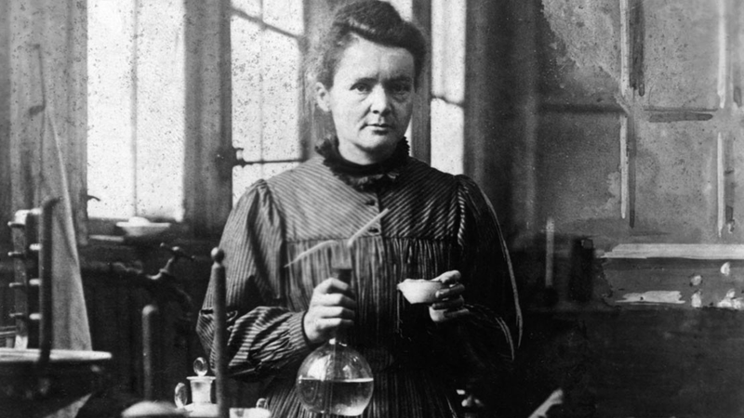

<https://aventurasnahistoria.uol.com.br/media/_versions/legacy/2018/12/19/marie_widelg.png>

Nascida em Varsóvia, na Polônia, em 1867, a caçula da família Sklodowska, foi batizada como Maria. Aos 11 anos, a jovem polonesa sofreu duas grandes perdas: a morte de sua mãe, vítima da tuberculose, e de sua irmã mais velha, que morreu de tifo.

Numa época em que a ciência era dominada pelos homens, Marie Sklodowska Curie fez uma verdadeira revolução no meio científico e na própria história ao ser a primeira mulher do mundo a ganhar um Prêmio Nobel. Sua maior contribuição para a ciência foi a descoberta da radioatividade e de novos elementos químicos.

Em 1894, Maria conheceu o professor de Física Pierre Curie, com quem casou-se, passando, então, a ser chamada de Marie Curie. Em 1896, o cientista Antoine Henri Becquerel incentivou o casal Curie a estudar as radiações por ele descobertas, emitidas pelos sais de urânio.

Sua morte foi 4 de julho de 1934, aos 66 anos. Após décadas de exposição à radiação em seu ambiente de trabalho, no sanatório de Sancellemoz, na cidade de Passy, na França.

- Rosa Parks

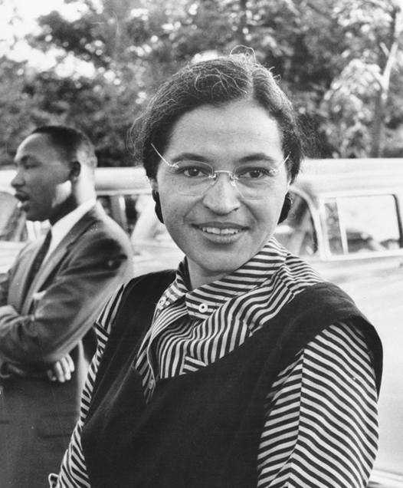

<https://upload.wikimedia.org/wikipedia/commons/c/c4/Rosaparks.jpg>

Rosa Parks nasceu 4 de fevereiro de 1913 em Tuskegee, Alabam -EUA

Ativistas, ela começou um grande movimento depois de se recusar a ceder o lugar no ônibus para uma branco em 1º dezembro de 1955. Parks foi detida e levada para a prisão por violar a lei de segregação do código da cidade de Montgomery apesar de não estar sentada nas primeiras cadeiras. No dia seguinte, Rosa foi solta depois que teve a fiança paga por Edgar Nixon, presidente da NAACP e por seu amigo Clifford Durr.

Esse ato foi um marco do movimento antirracista nos Estados Unidos.

A prisão de Rosa provocou um grande protesto que resultou em um boicote aos ônibus urbanos, quando os trabalhadores negros e os simpatizantes da causa passaram a caminhar quilômetros em direção ao trabalho, causando grande prejuízo para a empresa.

O movimento contra a segregação durou 382 dias e só terminou em 13 de novembro de 1956 após a Suprema Corte declarar inconstitucionais as leis de segregação. Foi o primeiro movimento contra a segregação que saiu vitorioso em solo norte-americano.

Em 1992, Rosa publicou sua autobiografia, “Rosa Parks: MY Story”. Em 2002, viúva e com dificuldades financeiras, Rosa foi despejada de seu apartamento. Com a grande comoção nacional, Rosa recebeu ajuda da igreja batista Hartford Memorial, e o perdão da dívida pelo banco.

Rosa Parks faleceu em Detroit, Michigan, Estados Unidos, o dia 24 de outubro de 2005. Seu caixão foi velado com honras da Guarda Nacional do Estado de Michigan.

-Dandara dos Palmares

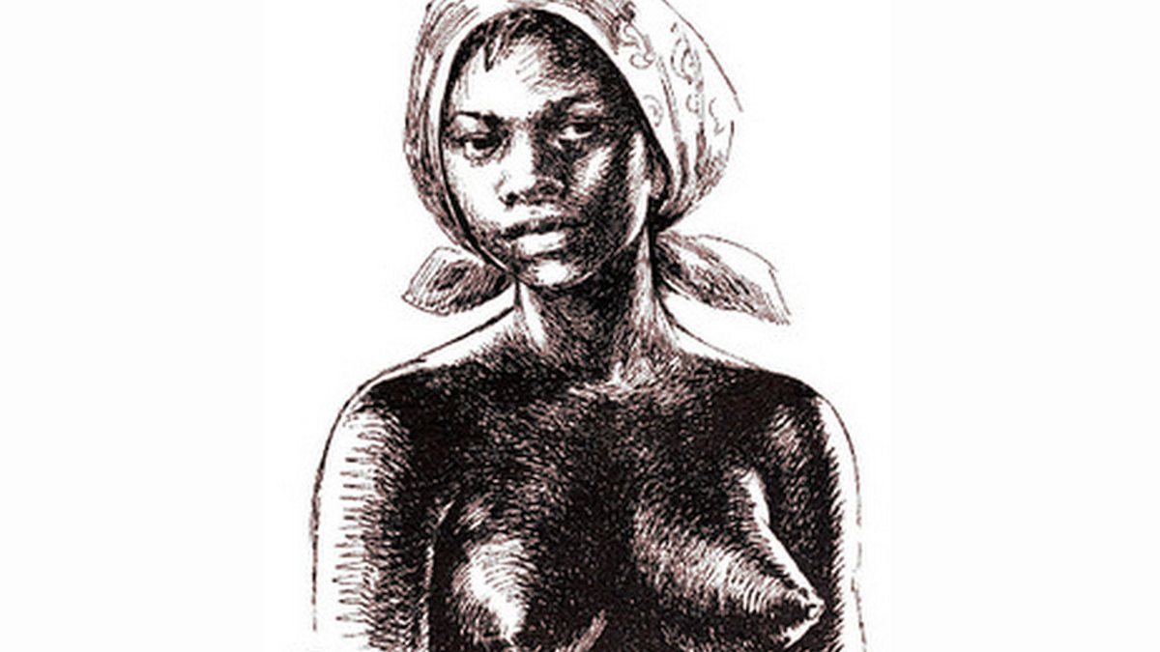

<https://aventurasnahistoria.uol.com.br/media/_versions/capa_dandara_widexl.jpeg>

Foi uma guerreira de grande importância na época da escravidão junto com seu marido Zumbi dos palmares...

A vida de Dandara dos Palmares é repleta de mistérios e nosso conhecimento sobre ela é lacunar, não só porque pouco material foi produzido sobre ela, mas também seu legado foi intencionalmente abalado por seus inimigos escravistas. Além disso, muito do que se fala sobre ela é colocado à sobra de Zumbi.

Ela lutou com armas pela libertação total das negras e negros no Brasil, liderava mulheres e homens, também tinha objetivos que iam às raízes do problema e, sobretudo, não se encaixava nos padrões de gênero que ainda hoje são impostos às mulheres. É exatamente por essa marca do machismo que Dandara não é reconhecida nem estudada.

Dandara suicidou-se depois de ser presa, em 6 de fevereiro de 1694, para não retornar à condição de escrava. Ela ainda vive em todos que lutam por liberdade.

Malala Yousafzai

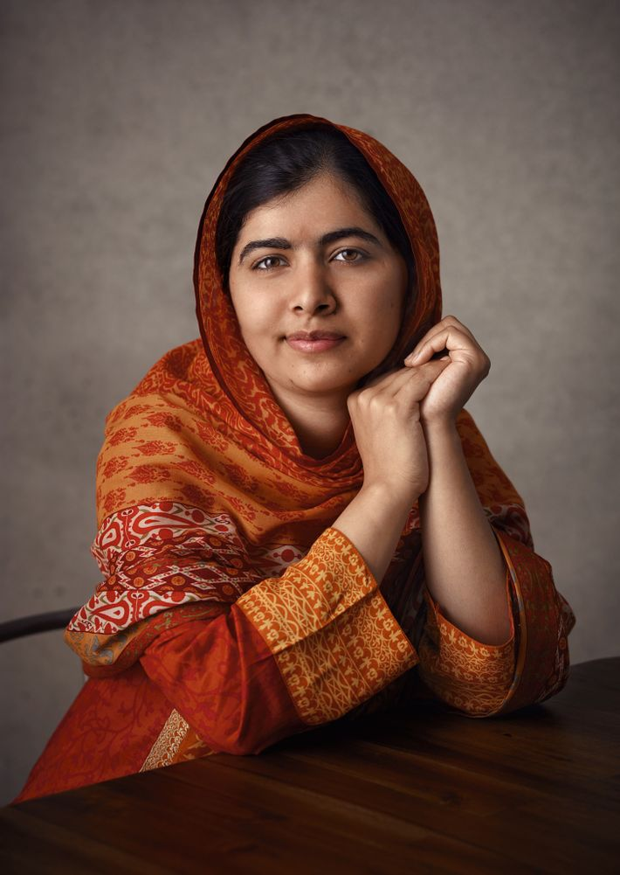

<https://static.nationalgeographicbrasil.com/files/styles/image_3200/public/20150828_JR_Malala_0212B_flat.jpg?w=710&h=1001>

Uma militante dos direitos das crianças, uma jovem paquistanesa que foi vítima de um atentado por defender o direito das meninas de ir à escola. Com 17 anos, foi a mais jovem ganhadora do Prêmio Nobel da Paz.

Malala Yousafzai nasceu no Vale do Swat, no norte do Paquistão, no dia 12 de junho de 1997. Filha de Ziauddin Yousafzai e de Tor Pekai Yousafzai, ao nascer, nenhum vizinho foi dar parabéns aos seus pais. Em regiões do Paquistão, como no Vale do Swat, só o nascimento de meninos é celebrado. As meninas são obrigadas a se casar cedo, têm filhos aos 14 anos, porém “Malala”, que significa “tomada pela tristeza”, escapou desse destino graças à sua família que sempre apoiou sua vontade de estudar.

Quando tinha 10 anos, Malala viu o Talibã fazer do Vale do Swat seu território. Sob o governo paralelo da milícia fundamentalista, as escolas foram obrigadas a fechar as portas as que desobedeceram foram dinamitadas(foram explodidas por dinamite). Nessa época, Malala estudava na escola da qual seu pai era dono e que, como as demais, teve que ser fechada.

Em 2008, com 11 anos, Malala já defendia em seu blog o direito das meninas de frequentar a escola. Com 12 anos, para continuar indo à escola, escondia o uniforme dentro da mochila para não ser atacada e espancada no caminho. Nessa época, foi registrado em um documentário feito pelo New York Time, em que Malala afirmava que queria ser médica e, para isso iria continuar estudando em qualquer outro lugar.

Seu atentado foi no dia 9 de outubro de 2012, com 15 anos, Malala que estudava na província de Khyber Pakhtunkhwa, enquanto voltava para casa, seu ônibus escolar foi parado por membros do Talibã, que subiram a bordo e perguntaram: “Quem é Malala?”. Ninguém respondeu, mas um dos terroristas a reconheceu e disparou três tiros em sua cabeça.

Malala foi socorrida e levada para um hospital, onde permaneceu em estado grave. Quando apresentou alguma melhora, foi levada para Birmingham, na Inglaterra, para ser tratada em um hospital especializado no atendimento aos feridos de guerra.

Após sua recuperação ela não recuou de suas convicções. Tornou-se porta voz de uma causa do direito à educação. Sua família mudou-se para Birmingham, onde vive exilada.

Dia 12 de julho de 2013, quando comemorou 16 anos, ela foi a NY onde palestrou para uma plateia com representantes de mais de 100 países na Assembleia de Jovens das Nações Unidas. No fim ela deixou claro que a causa pela qual chegou perto de morrer permanece a mesma: “Nossos livros e canetas são as armas mais poderosas. Uma criança, um professor, um livro e uma caneta podem mudar o mundo. Educação é a única solução”.

10 de outubro de 2014, com 17 anos, Malala recebeu o “Prêmio Nobel da Paz”, tornando-se a mais jovem ganhadora da premiação

Em 2020, com 22 anos, oito anos após sofrer o atentado, Malala Yousafzai concluiu a faculdade de Filosofia Política e Econônica, pela Universidade de Oxford.

- Frida Kahlo

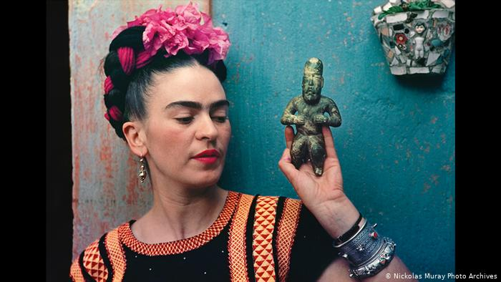

<https://www.dw.com/image/44174381_303.jpg>

Frida nasceu em 6 de julho de 1907, nasceu na vila de Coyoacán, no México. Filha de pai alemão e mãe espanhola desde pequena teve uma saúde debilitada. Com seis anos contraiu poliomielite que lhe deixou uma sequela no pé. Com 18 anos, sofreu um grave acidente de ônibus que a deixou um longo período no hospital.

Frida passou a pintar sua imagem, com um espelho pendurado na sua frente e um cavalete adaptado para que pudesse pintar deitada. Dizia: “Para que preciso de pés quando tenho asas para voar”. Sua primeira pintura foi “Autorretrato em um Vestido de Veludo”, dedicado a Alejandro Gómez Arias, seu ex-noivo.

Recuperada, Frida passa a estudar desenho e modelagem na Escola Nacional Preparatória do Distrito Federal do México. Em 1928, filiou-se ao Partido Comunista Mexicano, onde conheceu Diego Rivera, um importante pintor do “Muralismo Mexicano”.

Em 1929, com 22 anos, Frida Kahlo casa-se com o Diego Rivera e vão morar na “Casa Azul”, onde Frida nasceu. Em 1930, Frida engravida, mas sofre um aborto espontâneo. Nesse mesmo ano, foi com o marido para os Estados Unidos, onde ele realizava exposições. Moraram nas cidades de Detroit, São Francisco e Nova Iorque. Nesse período, sofre um segundo aborto. Dedica à pintura, realiza um grande número de autorretratos de inspiração surrealista, apesar de negar dizendo: “Nunca pintei sonhos e sim minha própria realidade”. Ficou nos Estados Unidos até 1934

Em 1934, o casal retorna ao México. Frida sofre mais um aborto. Nessa época, tem os dedos do pé direito amputados. Em 1935, Frida e Rivera se separam. Rivera se relaciona com a irmã de Frida, Cristina. Logo depois, Frida e Rivera voltam a viver juntos. Em 1936, Frida passa por nova cirurgia no pé e, sofre com fortes dores na coluna. Mesmo debilitada, continua pintando. É dessa época.

Em 1937, Frida conhece Leon Trotski, que se refugiou em sua casa em Coyoacán, no México, junto com sua esposa Natália Sedova. Em 1939, Frida e Rivera se separam definitivamente e, Frida declarou: “Diego, houve dois grandes acidentes na minha vida: o ônibus e você. Você sem dúvida foi o pior deles”. Em 1939, já separada do marido, Frida expõe em Nova Iorque e em Paris. Nessa época, entra em contato com Pablo Picasso e Wassily Kandinsky. O Museu do Louvre adquire um de seus autorretratos.

Apesar de passar por diversas cirurgias e usar um colete de gesso em consequência do acidente, Frida não parava de pintar. Sua obra recebia influência da arte indígena mexicana. Pintava paisagens mortas e cenas imaginárias. Usava cores fortes e vivas, explorando principalmente os autorretratos. Frida Kahlo era também aficionada por fotografia, hábito que herdou de seu pai e do seu avô materno, ambos, fotógrafos profissionais.

Frida Kahlo lecionou artes na Escola Nacional de Pintura e Escultura, recém-fundada na cidade do México. Foi uma defensora dos direitos das mulheres, tornando-se um símbolo do feminismo. Em agosto de 1953, Frida tem uma perna amputada na altura do joelho devido a uma gangrena. Com esse sofrimento, Frida escreveu em seu diário: “Amputaram-me a perna há 6 meses, deram-me séculos de tortura e há momentos em que quase perco a razão. Continuo querendo me matar”.

Deprimida, viveu os últimos anos de sua vida na Casa Azul, no México, que em 1958, passou a abrigar um museu em homenagem à pintora.

Frida Kahlo faleceu em Coyoacán, no México, no dia 13 de julho de 1954.

Marielle Franco

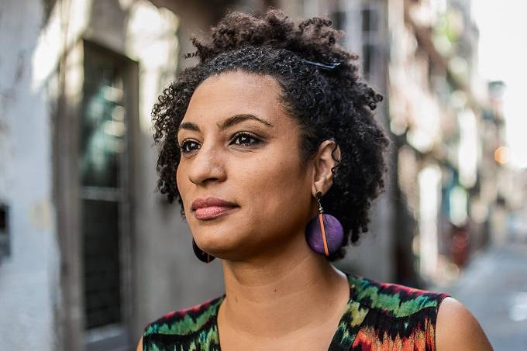

https://diariodorio.com/wp-content/uploads/2019/09/Marielle-Franco.jpg

Marielle nasceu no Estado do Rio de Janeiro dia 27 de julho de 1979 e morreu 14 de março de 2018 aos 38 anos.

Uma mulher, preta, lgbt, mãe, socióloga em mestrado em Administração Pública. Foi eleita Vereadora da Câmera do Rio de Janeiro.

Iniciou sua militância em direitos humanos após ingressar no pré-vestibular comunitário e perder uma amiga, vítima de bala perdida, num tiroteio entre policiais e traficantes no Complexo da Maré.

Aos 19 anos, se tornou mãe de uma menina. Isso a ajudou a se constituir como lutadora pelos direitos das mulheres e debater esse tema nas favelas.

Marielle foi assinada em um atentado ao carro onde estava.

13 Tiros atingiram o veículo, matando também o motorista Anderson Pedro Gomes. E mesmo depois de dois anos ainda não se ouve justiça pela sua morte.

ANOTACÕES E PESQUISAS

* Importância da auto estima (essa parte será artigos, vídeos e influenciadores)

-Padrões de beleza inalcançável;

- Estereótipos (para ambos tipos de corpo);

-Luiza Junqueira (youtuber vídeo de grande importância na plataforma foi tour pelo meu corpo);

-Alexandra Gurgel (youtuber e Criadora do móvito “CORPO LIVRE” nas redes sociais);

- A queda das mulheres no mercado de trabalho;

- Autoestima

\*Estamos cansadas de saber que na sociedade que vivemos, sofremos pressão estica de todos os lados.\*

Series e filmes:

História cruzadas

Estelas além do tempo

Coisa mais linda

Valente

Anne With An E

Feminists: What Were They Thinking?

Esses três processos são construídos com o tempo

AUTOACEITAÇÃO

É o ato de aceitar a si mesmo como é, gostar de si, respeitar seus sentimentos e escolhas. Não é se conformar e desistir de ser melhor, mas é um passo fundamental para a mudança. A autoaceitação leva à valorização pessoal e a uma autoestima elevada.

Para nos valorizarmos, é necessário que nos conheçamos, em primeiro lugar (ninguém valoriza o que não conhece). E por tanto e importante olhar para dentro de si, observar o que tem de bom e o que não é tão bom assim, prestar atenção nas capacidades e nas falhas, pois, como seres humanos, temos qualidades, podemos fazer muitas coisas boas, mas também temos pontos negativos, e que queremos/devemos mudar, mas só mudaremos alguma característica considerada negativa se tivermos uma aceitação incondicional de nosso ser.

AUTOESTIMA

Valor que atribuímos a nós mesmos e nossa capacidade de nos amar. É o ato de "amar a si mesmo", que requer atitudes como o autorrespeito, a autoaceitação e o autoconhecimento.

Da autoestima resulta a maioria dos estados emocionais de uma pessoa. É o jeito de olhar para si mesmo, de perceber as qualidades, são as crenças e sentimentos de importância e valor.

É expressa por meio do comportamento como cuidado com aparência e saúde, valorização, otimismo e etc.

A autoestima é essencial para todo e qualquer ser humano, pois é um dos fatores que promove a mudança, as quais são imprescindíveis no processo de desenvolvimento pessoal.

A autoestima algo que você vai construído desde criança, sendo assim quando você cresce sendo valorizada e sendo esclarecida de seus valores pessoais tem mais chance de crescer com autoestima do que outra que sofre maus tratos, embora, o contrário poderá também ocorrer.

Conseguir uma boa autoestima e principalmente não se comparar aos outros ao seu redor, porque você é um ser único. Sempre seja você mesmo.

AUTOCONHECIMENTO

Para termos autoestima temos primeiros nós autoconhecer.

Se autoconhecer, você entende melhor que é, o que quer e como chegar lá. Isso ajuda a tomar decisões melhores tanto na vida pessoal e afins.

Só você sabe dizer quem é, então se conheça, se pergunte o que te faz feliz ou triste? o que te deixa com a sensação de mais leve e livre? Descubra.

O autoconhecimento engloba tudo q está ao seu redor como: sentimental, físico, profissional.

<p><font colo"#000000"> #</font></p>

PADRÕES DE BELEZA

Em pelo séc. 21 ainda nos deparamos com padrões impostos pela sociedade. Encontramos estereótipos femininos em todos os momentos, em novelas, moda, propagandas, redes socias...Contudo de uns anos pra cá vimos algumas mudanças que ainda apresenta uma pequena parcela para as pessoas “fora do padrão” sendo representada.

Essa pressão estética que todos sofremos (a maioria mulheres) ao longo de tempo, pode causa problemas para alguma de nós que passa a vida toda atrás do “corpo ideal”, dos padrões inalcançáveis, que são construídos desde criança à fase adulta.

Os padrões que nos são impostos por todos os lados pode acabar espelhando em nossa autoestima gerando uma pressão estítica do tipo: Será que precisa mudar meu corpo para ser feliz? E a resposta e não, o importante e se aceita, e q mudar não é proibido, mas você tem que se perguntar se essa mudança estética vai te fazer feliz.

Os vídeos a seguir são de duas influencers, criadoras de conteúdo e youtubers.

O primeiro vídeo e da Alexandra Gurgel (Xanda), ela e a fundadora do Movimento #Corpo livre no Brasil, que é movimento de aceitação corporal para todos os corpos. Alexandra escreveu um livro que conta toda sua trajetória de pressão estética, procedimentos que realizou, gordofobia e sua aceitação com sigo mesma e nome do livro é Pare de se odiar.

<https://www.instagram.com/alexandrismos/>

E o segundo e da Luiza Junquira, ela criou o vídeo tour pelo meu corpo e ele gerou uma certa polêmica quando foi postado. Seu processo de aceitação começou quando ela estava tirando fotos de parte de seu corpo que queria mudar, mas acabou admirando as partes que não gostava de seu corpo.

DIREITO DAS MULHERES

Direitos

As mulheres têm os mesmos direitos que os homens. Isso abrange o direito de possuir bens e de obter formação escolar, de trabalhar em qualquer atividade de sua escolha, bem como de votar e de ser eleitas para cargos políticos em seu país. Elas também têm o direito de expor seus pensamentos e ideias e de tomar decisões que digam respeito a seu próprio corpo. Mas nem sempre foi assim, e mesmo até hoje nem todos os países respeitam isso. Ao longo dos séculos, muitas mulheres vêm lutando pela igualdade de direitos. As mulheres que se envolvem nessas lutas sociais são conhecidas como feministas.

MOVIMENTO FEMINISTA

O feminismo é um movimento que começou a partir do século XIX e atualmente virou um movimento social, político e filosófico, que tem como finalidade propor direitos iguais entre as mulheres através do empoderamento feminino, sem a existência de padrões patriarcais ou impostos pela sociedade.

-Inicio

Estudiosos do tema explicam que o surgimento do feminismo pode estar associado aos adventos da Revolução Francesa (1789), pois nessa época foi escrita a “Declaração dos Direitos do Homem e do Cidadão”.

Sendo assim, dois anos depois (1791), a revolucionária e feminista francesa Olímpia de Gouges compôs a “Declaração dos Direitos da Mulher e da Cidadã”, proclamando que a mulher possuía os mesmo direitos que os homens e que, por isso, tinha o direito de participar, direta ou indiretamente, da formulação das leis e da política em geral.

Embora ela não tenha sido aceita na Convenção de Direitos, atualmente, a sua declaração é considerada um símbolo bastante representativo para o feminismo democrático e racionalista. Contudo, no dia 3 de novembro de 1793, ela foi executada na França, o que gerou picos de revoltas pelo país e fez surgir vários movimentos feministas pelo mundo.

Ainda no século XIX, com as mudanças causadas pela Revolução Industrial, esse cenário começou a mudar, já que as mulheres foram obrigadas a trabalhar nas fábricas para ajudar no sustento da família. No entanto, as condições de trabalho tanto para homens quanto para as mulheres eram as piores possíveis. Isso provocou várias rebeliões, nas quais a classe proletariada exigia melhores condições de trabalho. A partir de então, o feminismo e a luta pela valorização da mulher começaram a ganhar espaço.

No final do século XIX, o primeiro movimento feminista surgiu entre mulheres brancas e de classe média que lutavam por direitos jurídicos e políticos. Elas reivindicavam o direito de voto e uma vida (trabalho) fora do lar. Elas ainda lutavam pela participação ativa no cenário político e econômico do país, protestavam pelo direito à educação, ao contrato, à propriedade, ao divórcio, à igualdade de salário, etc.

A francesa Simone Beauvoir foi uma importante representante para o feminismo no final da década de 60 e 70. Ela se tornou uma das maiores teóricas do feminismo moderno, além de filósofa, professora e escritora. Inclusive, ficou popularmente conhecida pela célebre frase publicada em seu livro "O Segundo Sexo” (1949): "Ninguém nasce mulher, torna-se mulher"

-Feminismo no Brasil

No Brasil, o feminismo surgiu ainda na fase imperial durante a luta pelo direito à educação feminina. Nesse segmento, a escritora Nísia Floresta Augusta é considerada precursora do feminismo brasileiro, pois ela fundou a primeira escola para meninas no Rio Grande do Sul e, posteriormente, na cidade do Rio de Janeiro.

No século XIX surgiram os primeiros núcleos em defesa dos ideais feministas em toda a América Latina. No Brasil, o surgimento do movimento estava bastante relacionado com a chegada dos ideais anarquistas e socialistas que haviam sido trazidos da Europa pelos imigrantes.

Ao final dos anos 70, as ações feministas do país aliaram-se aos movimentos de luta e resistência contra a Ditadura Militar no Brasil. Diante disso, ocorreu também uma aproximação com movimentos sociais de negros e homossexuais.

Dessa forma, o feminismo se espalhou por várias cidades, ganhou espaço na televisão e propôs debates com questões relacionadas à sexualidade feminina, a violência contra a mulher, a equiparação de salários, entre outros.

-Século XXI

Com o tempo, os movimentos feministas trouxeram para o Brasil resultados positivos na luta a favor dos direitos das mulheres. Resultado disso é a Lei Maria da Penha, sancionada durante o governo do presidente Lula em 2006. A Lei prevê a punição para homens que cometem violência contra a mulher.

Dessa maneira, o movimento feminista se expandiu e surgiram outras preocupações relacionadas ao corpo da mulher e quanto ao uso desse corpo feito por ela ou pela sociedade. Assim, em 2011, no Canadá, surgiu a primeira organização da “Marcha das Vadias”, que se expandiu por outros países, a exemplo do Brasil.

Além disso, as apoiadoras do feminismo encontraram no século XXI novas maneiras de expandir suas ideias através das redes sociais, pois as plataformas digitais possibilitam um maior alcance de seguidores em menor espaço de tempo. No entanto, existem mulheres que enxergam essa forma de conscientização como um exagero.

Por conta disso, há grupos de mulheres que não apoiam os movimentos feministas e abraçam outros movimentos tais como "Moça, não sou obrigada a ser feminista" e "mulheres contra o feminismo"

Observação:

Vale lembrar q mesma com leis de proteção para mulher como a lei Maria da Penha as taxas de feminicídio (crime de ódio contra mulheres) vem aumentando a cada dia, em 2019 a taxa aumentou 7,3% comparado com 2018. O Brasil é a quinta maior taxa do mundo em feminicídio